Вууу-хуу! Вы должны сделать какое-то кодирование! Интересно!

Время выполнения: 1-2 часа. Это может занять у вас меньше времени, чем это, если вы хорошо усвоили материал в этом модуле.

Задавайте вопросы в дискуссиях, если вы застряли! Мы все учимся, и пройти через застревание, а затем отклеиться (даже с чьей-то помощью) может быть очень ценным опытом обучения!

Не пугайтесь количества очков ниже. На самом деле это не так уж и много. Я просто хотел объяснить все так ясно, как только мог, и разбить это на более мелкие шаги.

Вот что вам понадобится для выполнения задания:

1.(Если вы еще этого не сделали) создайте GitHub.com учетная запись и репозиторий, который вы будете использовать для этого класса.

2.(Если вы еще этого не сделали) следуйте инструкциям по настройке видео разработки (начало модуля 1) о том, как создать репозиторий и настроить его таким образом, чтобы вы могли размещать и просматривать готовые веб-страницы на страницах GitHub, т. е. **GitHub.io доменное имя. Вам нужно будет предоставить этот URL-адрес для вашей экспертной оценки.**

3.Создайте папку в своем репозитории, которая будет служить в качестве папки-контейнера для вашего решения этого задания. Вы можете называть это как угодно. Например, module2-решение или mod2_solution и т. д. Создайте индекс.html-файл внутри папки контейнера решения, например module2-solution / index.HTML.

4. Реализация страницы, которую вы будете создавать, должна следовать иллюстрациям макета, показанным ниже. Вам предоставляется 3 макета: настольный, планшетный и мобильный. Ваша **реализация должна быть только 1 страниц**а, а не 3 страницы. Другими словами, вы создадите единственную отзывчивую страницу.

5. Ваша страница должна содержать CSS-файл. Никаких встроенных стилей не допускается. Ваш CSS-файл должен быть помещен в папку css под папкой контейнера решения, например, module2-solution/css.

6. Вам не разрешается использовать какую-либо CSS (или Javascript) фреймворк для этого назначения, включая Twitter Bootstrap CSS Framework. Никакие файлы фреймворка CSS даже не должны быть упомянуты в вашем индексе.html, даже если вы их не используете. Однако вы можете использовать простой адаптивный фреймворк, разработанный нами в лекции 24, в качестве отправной точки для этого задания.

7. Необходимо реализовать следующие точки останова, которые будут считаться настольными, планшетными и мобильными. Браузер должен отображать настольную версию сайта, когда ширина окна браузера составляет 992px и выше. Вид планшета должен отображаться только в том случае, если ширина окна браузера составляет от 768px до 991px включительно. Мобильный вид должен появляться только в том случае, если ширина браузера равна или меньше 767px.

8. Ваш сайт очень прост. Он состоит из заголовка страницы и 3 разделов (все в одной строке в представлении рабочего стола). Каждый раздел содержит некоторый текст. Вы можете сделать его фиктивным текстом/ "lorem ipsum", это не имеет значения. То, как расположены разделы на экране, зависит от ширины окна браузера. (Подсказка: используйте медиа-запросы, рассмотренные в лекции 23.)

9. Макет: в представлении рабочего стола (992px и выше) каждый из 3 разделов должен занимать равное количество места на экране. По мере того как вы делаете окно браузера шире или уже, каждый раздел должен становиться шире или уже. (Подсказка: используйте проценты для определения ширины и используйте свойство 'float'. См. Лекцию 24). Для визуального представления этого представления см. иллюстрацию макета рабочего стола ниже.

10. Макет: в представлении планшета (между 768px и 991px включительно) первые 2 раздела должны быть в первом ряду и иметь одинаковый размер. 3-я секция должна быть во втором ряду и занимать весь ряд сама по себе. Для визуального представления этого представления см. иллюстрацию макета планшета ниже.

11. Макет: в мобильном представлении (равном или меньшем 767px) каждая секция должна занимать всю строку. Для визуального представления этого представления см. иллюстрацию мобильного макета ниже.

12. Область заголовка раздела: каждый раздел должен иметь область заголовка раздела, которая всегда расположена в правом верхнем углу раздела независимо от вида (рабочий стол, планшет или мобильный телефон). Скопируйте названия с макета иллюстрации (например, курица, говядина, суши) или придумайте свой собственный. (Подсказка: используйте относительное и абсолютное позиционирование и смещения, как описано в лекции 22.)

13. Расстояние: обратите внимание на расстояние, показанное на иллюстрациях макета. Обратите внимание на расстояние между секциями (как горизонтальными, так и вертикальными). Обратите внимание на горизонтальное расстояние между краями раздела и краями окна браузера. Кроме того, обратите внимание на расстояние между фиктивным текстом в каждом разделе и краями раздела. Наконец, убедитесь, что фиктивный текст достаточно "сдвинут вниз", чтобы он не перекрывал область заголовка раздела. (Подсказка: используйте поля и отступы, а также используйте рамку в качестве размера коробки, как описано в лекции 19.)

14.Границы и цвета: каждый раздел должен иметь цвет фона, установленный на определенный цвет (по вашему выбору). Установите цвет фона каждой области заголовка раздела на некоторый уникальный цвет (по вашему выбору). Убедитесь, что цвет фона по-прежнему позволяет пользователю просматривать текст в области раздела и заголовка раздела. В зависимости от выбранного цвета вы можете изменить цвет текста, чтобы он был легко читаем. Установите черную границу как для раздела, так и для области заголовка раздела толщиной 1px. Предупреждение: хотя отсутствие указания границ и цветов в соответствии с требованиями не повредит вашей оценке так сильно, если вы этого не сделаете, вашим одноклассникам будет намного труднее оценить остальную часть вашего задания, что, возможно, приведет к гораздо более низкой оценке.

15.(Необязательно) вы не будете оцениваться по этому параметру, но вы можете явно установить семейство шрифтов для текста на Вашей странице, чтобы не застрять с семейством шрифтов браузера по умолчанию. Кроме того, установите размер шрифта заголовка и заголовка раздела на 75% больше и на 25% больше (соответственно), чем размер шрифта фиктивного текста.

Вот макет иллюстрации настольной версии сайта. Ваш конечный результат должен выглядеть очень близко к этому макету.

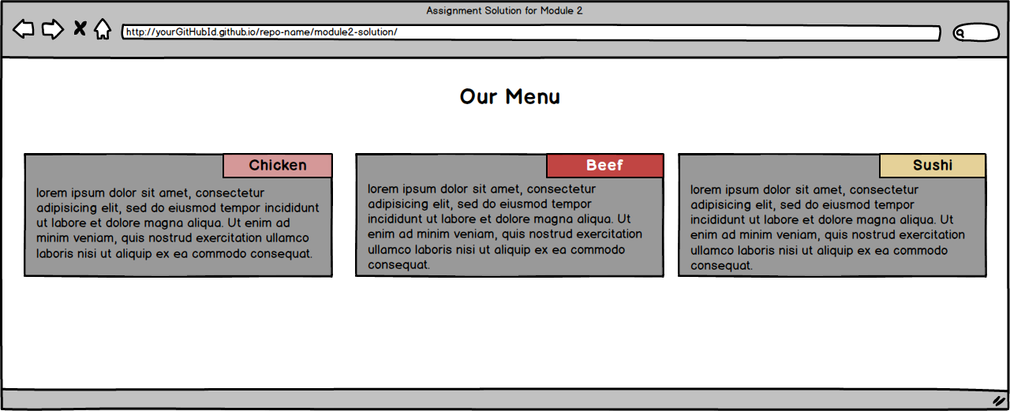

Вот макет иллюстрации планшетной версии сайта. Ваш конечный результат должен выглядеть очень близко к этому макету. Обратите внимание, что в этом представлении 3-й раздел занимает всю строку.

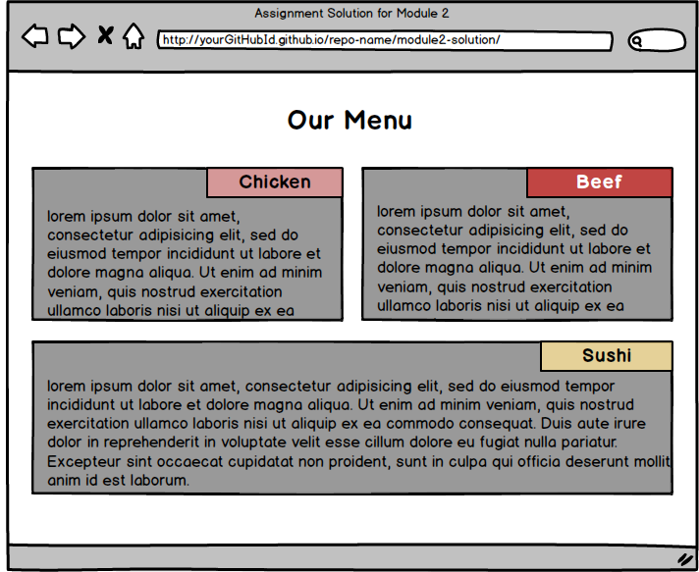

Вот макет иллюстрации мобильной версии сайта. Ваш конечный результат должен выглядеть очень близко к этому макету.

